**Leerdoelen les 3 tandheelkunde**

1. Je kunt aangeven uit welke 4 delen het parodontium bestaat.

Het parodontium wordt gevormd door het wortelcement, het tandvlees of gingiva,

het kaakbot en het parodontale ligament.

1. Je kunt omschrijven wat bedoeld wordt met parodontologie.

het onderdeel van de tandheelkunde dat zich bezig houdt met de oorzaken, het herkennen, het voorkomen en het genezen van aandoeningen van dit parodontium.

1. Je kunt uitleggen wat we verstaand onder het natuurlijke evenwicht aan micro-organismen in de mondholte en sulcus gingivalis van een dier.
2. Je kunt uitleggen wat er met dit natuurlijke evenwicht gebeurt bij onze huisdieren.

Antwoord 3 en 4:

* Sulcus gingivalis 🡪 ruimte tussen tand en tandvlees 🡪 micro-organismen
  + Natuurlijk evenwicht – natuurlijke voeding – reiniging – voorkomen sterke vermeerdering bacteriën – afweer
  + Onnatuurlijk voedsel – onvoldoende reiniging – sterke vermeerdering bacteriën
  + Bacteriën versus afweer uit balans
    - Poetsen tanden

1. Je kunt omschrijven wat tandplaque is.

Tandplaque bestaat uit bacteriën die in bestanddelen van het speeksel en het voedsel zitten en zich

vasthechten op het glazuur van tanden en kiezen.

1. Geef aan hoe tandplaque in de natuur verwijdert wordt en hoe dit in gevangenschap het beste kan gebeuren.

Natuur: verscheuren prooi, gevangenschap: tanden borstelen, kauwen op pezen etc.

1. Je omschrijft hoe tandsteen ontstaat en waar het als eerste ontstaat
2. Je kunt aangeven wat de begrippen buccaal en linguaal betekenen

Antwoord 7 en 8:

Tandplaque 🡪 veroorzaker ziekten parodontium

* 1. = bacteriën uit speeksel en voedsel
  2. Hecht op glazuur
  3. Mechanisch verwijderen 🡪 natuur verscheuren prooien en gevangenschap tanden poetsen.

Tandsteen:

* 1. Bacteriën 🡪 toxische stoffen 🡪 aantasten gingiva
  2. Meer tandplaque 🡪= tandsteen 🡪 door afzetten mineralen
  3. Tandsteen 🡪 onschadelijk 🡪 maar plek voor verzamelen bacteriën
* Ontstaat als eerste bij uitgangen speekselklieren
* Bovenkaak:
  + 1. Buccaal (wangzijde) van scheurkiezen
    2. Onderkaak:

Linguaal (tongzijde) ondersnijtanden

1. Je kunt aangeven wat predisponerende factoren voor het ontstaan van tandsteen zijn en geeft hier enkele voorbeelden van.

**Predisponerend** = beïnvloedend, aanleg hebben voor.

Dat het tandplaque nog gemakkelijker aanhecht op het glazuur en dat het moeilijker verwijderd kan worden door het natuurlijke reinigingsmechanisme in de mondholte. Je noemt dit de predisponerende factoren bij het ziek worden van het parodontium. Ze staan hier voor je op een rijtje:

– persisterende (blijvende) melktanden;

– te veel of gedraaide tanden, vooral bij de brachycefale rassen (korte schedel);

– malocclusie;

– trauma (zoals een afgebroken tand of kies of het bijten op stenen, metaal of

botten);

– ademen met geopende mond, waardoor het speeksel uitdroogt en de gingiva

droog wordt;

– nieuwvormingen in de mondholte;

– een dieet met alleen blikvoer;

– irriterende, chemische stoffen;

– systemische ziekten (chronische nieraandoeningen, suikerziekte).

1. Leg uit in welke 2 fasen het ziek worden van het parodontium verloopt.
   1. Gingiva ontsteekt 🡪 gingivitis
   2. Overige onderdelen parodontium ook ontstoken 🡪 parodontitis
2. Je kunt de 2 stadia van gingivitis omschrijven. Omschrijf ook hoe beide stadia genezen kunnen worden.
3. Geef aan wat je een eigenaar met een van de twee bovenstaande aandoeningen zou adviseren.

Antwoord 11 en 12

Twee stadia

*1. gingivitis marginalis*

* + - *Tandvlees geïrriteerd*
    - Neigen tot bloeden
    - Genezen: poetsen, kauwen

2. *gestabiliseerde gingivitis*

* + - Als fase 1 niet wordt bestreden
    - Verder ontsteken
    - Opgezwollen, zacht weefsel
    - Donkerrood tot paars tandvlees
    - Genezen: professionele gebitsreiniging + eventueel antibiotica
    - Na genezing: blijven poetsen!

1. Je kunt uitleggen welke verschillen tussen een normaal beeld en ontstekingsbeeld je ziet in fig. 2.4

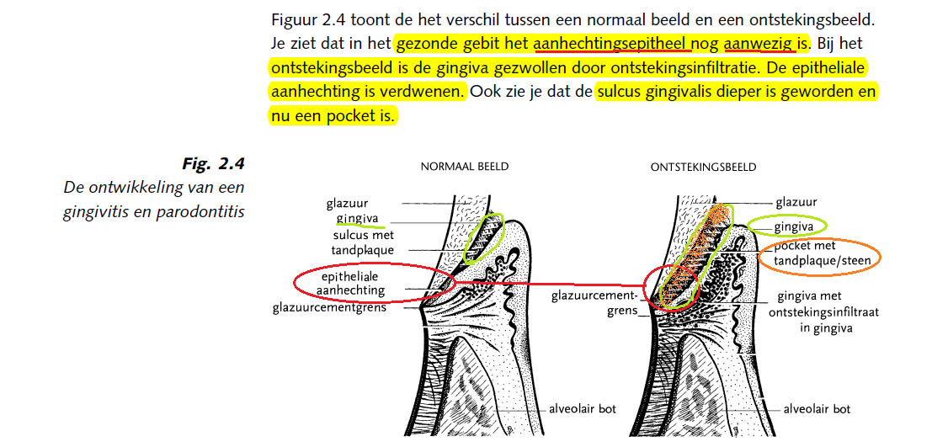

1. Je kunt aangeven wanneer we spreken van parodontitis
   1. Gingivitis niet bestreden
   2. Aantasting overige delen van het parodontium
      1. Cement
      2. het kaakbot
      3. Het parodontale ligament
2. Je kunt de drie fasen van parodontitis omschrijven en aangeven of en hoe dit genezen kan worden.

Zie <http://www.dierenkliniekdegrotebeer.nl/Tandverzorging.html>

En Powerpoint